[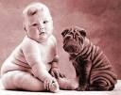](http://images.google.sk/imgres?imgurl=http://www.vyziva.estranky.cz/archiv/inahled/23986.jpg&imgrefurl=http://www.vyziva.estranky.cz/fotoalbum/Nevhodny-zivotni-styl/Detska-obezita/23986&h=364&w=460&sz=50&hl=sk&start=71&um=1&tbnid=gJiA01Ob1IGGUM:&tbnh=101&tbnw=128&prev=/images%3Fq%3DObezita%26start%3D60%26ndsp%3D20%26um%3D1%26hl%3Dsk%26sa%3DN)[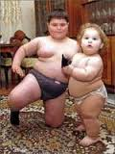](http://images.google.sk/imgres?imgurl=http://www.24hod.sk/obrazky_clankov/20070925T134529%2B0100x/84965.jpg&imgrefurl=http://www.24hod.sk/clanok-39977-Aj-detska-nadvaha-a-obezita-su-temou-Svetoveho-dna-srdca.html&h=200&w=150&sz=8&hl=sk&start=15&um=1&tbnid=luYAg0zx9IMvFM:&tbnh=104&tbnw=78&prev=/images%3Fq%3DObezita%26um%3D1%26hl%3Dsk%26sa%3DN)**Obezita detí**

Svetová zdravotnícka organizácia označila obezitu za najväčší zdravotný problém na celom svete a varuje pred globálnou epidémiou. Odhaduje sa, že až **155 miliónov detí**

**a adolescentov** na svete má nadhmotnosť, alebo je obéznych.

Obezita predstavuje **závažný zdravotný problém**, výrazne prispieva k zvýšeniu pravdepodobnosti vzniku niektorých chronických ochorení. V súčasnosti sa obezita stáva stále viac problémom nielen dospelých, ale i detí. Väčšina obéznych detí zostáva obéznymi aj v dospelosti. Ochorenia ako diabetes a ateroskleróza, ktoré sa považovali za choroby dospelých, sa začali vyskytovať už v detskej populácií.

K následkom obezity patrí postihnutie srdcovo-cievneho a dýchacieho systému, postihnutie kostí a kĺbov, Diabetes mellitus 2. typu, dna, cholelitiáza, dislipidémie, stukovatenie pečene, psychické poruchy, nádorové ochorenia a neplodnosť.

Obezita sa stala zložitým celosvetovým problémom, ktorý vznikol kombináciou genetických vplyvov a vplyvov vonkajšieho prostredia. Zmena životných podmienok a životného štýlu vyústila do pozitívnej energetickej bilancie. Ak dlhší čas dominuje prívod energie nad jej výdajom, vzniká obezita. Nadmerný prívod energeticky bohatých potravín a nedostatočný pohyb sú najčastejšími príčinami jej vzniku.

Obezita neznamená nadmernú hmotnosť, ale nadmerné hromadenie tukového tkaniva Nadbytok tukového tkaniva v organizme sa prejavuje nárastom telesnej hmotnosti nad normálnu úroveň pre daného jedinca s ohľadom na vek, výšku a pohlavie.

**Hodnotenie nadhmotnosti a obezity u detí**

[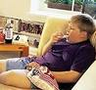](http://images.google.sk/imgres?imgurl=http://www.sme.sk/cdata/3102880/obezita1.jpg&imgrefurl=http://zena.sme.sk/c/3102880/Obezita-a-stravovacie-navyky-nasich-deti.html&h=150&w=160&sz=10&hl=sk&start=25&um=1&tbnid=RaoEeaWvI7jGxM:&tbnh=92&tbnw=98&prev=/images%3Fq%3DObezita%26start%3D20%26ndsp%3D20%26um%3D1%26hl%3Dsk%26sa%3DN)Telesná nadhmotnosť a obezita u detí sa hodnotí pomocou rastového **indexu BMI**. V súčasnosti odborná verejnosť na Slovensku uznáva **Národné štandardy,** ktoré sú vytvorené na základe systematického sledovania vývoja antropometrických parametrov našej populácie. Najlepšie vystihujú stravovacie zvyklosti a miestny genotyp.

[http://tbn0.google.com/images?q=tbn:F_RG_e2aQhj_iM:http://www.gsk.sk/images/focus_obezita.jpg](http://images.google.sk/imgres?imgurl=http://www.gsk.sk/images/focus_obezita.jpg&imgrefurl=http://www.gsk.sk/gsk_focus.html&h=60&w=90&sz=21&hl=sk&start=89&um=1&tbnid=F_RG_e2aQhj_iM:&tbnh=52&tbnw=78&prev=/images%3Fq%3DObezita%26start%3D80%26ndsp%3D20%26um%3D1%26hl%3Dsk%26sa%3DN)Na Slovensku sa prvý celoštátny antropometrický prieskum (CAP), konal v rámci celého Československa už v roku 1951 a následné prieskumy prebiehali vždy v prvý rok nasledovného desaťročia. Slovenská republika sa takto zaradila medzi krajiny s veľmi dobre sledovanými rastovými charakteristikami detskej populácie. Súčasne sa získali dlhodobé prehľady o vývinových trendoch slovenských detí a mládeže. Slovensko je jednou z mála krajín sveta, ktoré majú v dispozícií vlastné národné štandardy BMI. Podrobnejšie na [www.uvzsr.sk](http://www.uvzsr.sk) (informácie: deti a mládež)

**Je moje dieťa obézne?**

Obezita je definovaná ako nadbytok tukového tkaniva. Jeho podiel na celkovej hmotnosti jedinca sa však vekom mení. Diagnóza obezity nemôže byť stanovená iba podľa hmotnosti. Hmotnosť a výška sa dajú zmerať ľahko a rýchlo. Pri hodnotení hmotnosti detí je potrebné brať do úvahy, že rast detí je spojený so zmenami množstva tukového tkaniva. K dispozícii je množstvo príslušných tabuliek, medzi ktorými však nie je súlad. Hodnoty v tabuľkách uvádzajú, že pri konkrétnej výške existuje iba jediná presná ideálna hmotnosť. V skutočnosti pri určitej výške existuje rozpätie hmotnosti, ktorá neovplyvňuje negatívne zdravie človeka.

Pre bežné skríningové posúdenie sa používa BMI (Body mass index).

[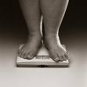](http://images.google.sk/imgres?imgurl=http://www.quark.sk/images/clanky/2006013/06015_obezita-vaha.jpg&imgrefurl=http://www.quark.sk/archiv_data.php%3Fmonth%3D01%26year%3D2006%26num%3D3&h=250&w=250&sz=8&hl=sk&start=11&um=1&tbnid=sky3AcJGP2P5aM:&tbnh=111&tbnw=111&prev=/images%3Fq%3DObezita%26um%3D1%26hl%3Dsk%26sa%3DN)U dospelých sa najčastejšie používa hodnotenie podľa Knighta – hodnota BMI nad 25 znamená nadmernú hmotnosť, BMI nad 30 predstavuje obezitu. Na deti sa však vzťahujú iné kritériá, pri ktorých je potrebné zohľadniť pohlavie a vek. Preto boli vypracované percentilové grafy pre deti od narodenia do 18 rokov diferentne pre obidve pohlavia. Za nadmernú hmotnosť sa považujú hodnoty BMI od 90 po 97 percentil a BMI nad 97 percentil sa hodnotí ako obezita.

**BMI=hmotnosť /výška2**[kg/m2]

Hmotnosť sa udáva v kilogramoch

Výška sa udáva v metroch

**Ako môžete určiť, či Vaše dieťa nemá nadhmotnosť alebo nie je obézne:**

1. určite vekovú skupinu, do ktorej patrí Vaše dieťa
2. vypočítajte hodnotu BMI  podľa vyššie uvedeného vzťahu
3. porovnajte takto získanú hodnotu BMI s hraničnými hodnotami  BMI uvedenými v percentilových grafoch. Ak je väčšia ako hodnota 90. percentilu, Vaše dieťa má nadhmotnosť. Ak je nad 97. percentilom, je navyše aj obézne.

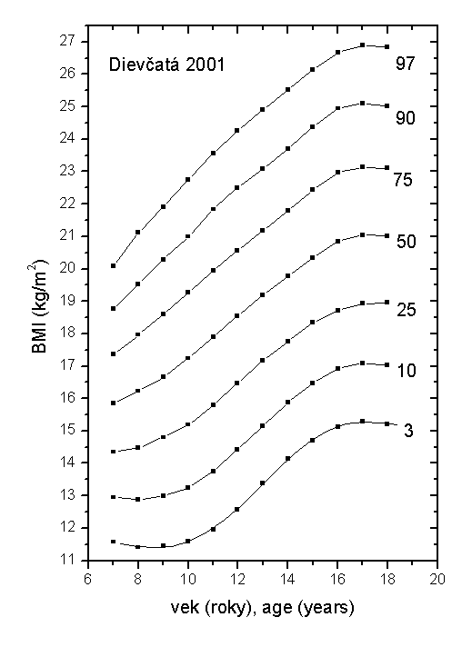 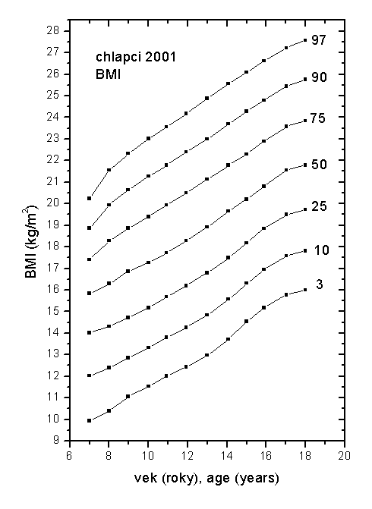

Zdroj: Novakova J., Hamade J., Public Health Authority of the Slovak Republic, Bratislava, 2006

Zdravie neovplyvňuje iba množstvo nadbytočného tuku, ale aj jeho [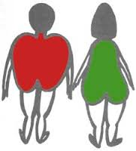](http://images.google.sk/imgres?imgurl=http://www.apotheka.sk/APOTHEKAPICS/2005_02_obezita2.jpg&imgrefurl=http://www.apotheka.sk/default.asp%3Fprg%3Darticle%26id%3D255&h=250&w=227&sz=7&hl=sk&start=23&um=1&tbnid=HRGAnrQ73dj1bM:&tbnh=111&tbnw=101&prev=/images%3Fq%3DObezita%26start%3D20%26ndsp%3D20%26um%3D1%26hl%3Dsk%26sa%3DN)distribúcia v organizme. Obézni jedinci, ktorí majú prebytočný tuk uložený v oblasti okolo brucha (viscerálny typ obezity), majú väčšie riziko vzniku zdravotných komplikácii ako tí, ktorí majú tuk uložený na bokoch a zadku. Na odhad množstva viscerálneho tuku sa používa pomer **„pás – boky“ (WHR = waisthipratio).** Obvod pása sa meria v najužšej časti a boky v najširšej. Zvýšené riziko je pri hodnote WHR vyššej ako 1,0 u mužov a 0,85 u žien.

**Prevencia a liečba obezity**

Obezita je typickým ochorením, kde je prevencia mnohokrát účinnejšia ako liečba.

Prvým predpokladom je včasné zistenie sklonu k nadváhe. Ak je v rodine jeden člen obézny, má dieťa 50% šancu stať sa rovnako obéznym. Ak sú obézni obidvaja rodičia, môžeme očakávať obezitu u dieťaťa až v 80%. Preto by mali byť čo najskôr podchytené deti obéznych rodičov a kontrolovať ich hmotnosť častejšie.

Prevencia vzniku obezity sa začína už počas tehotenstva, pretože základy mnohých chorôb, vrátane obezity, sa formujú už počas vnútromaternicového vývoja. Po narodení je najlepšou prevenciou mnohých chorôb, vrátane obezity dojčenie. Základom prevencie i liečby obezity je pochopenie jej príčin. Obezita je dôsledkom **energetického príjmu, ktorý dlhodobo presahuje energetický výdaj**. Energia nevzniká ani sa neničí, ale mení sa z jednej formy na druhú. Cieľom preventívnych opatrení je dosiahnutie rovnováhy medzi príjmom energie potravou a jej spotrebou v rámci metabolizmu, telesnej aktivity a u detí aj rastu.

[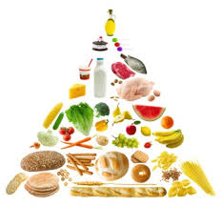](http://images.google.sk/imgres?imgurl=http://st.blog.cz/m/mamkin.blog.cz/obrazky/15303130.jpg&imgrefurl=http://mamkin.blog.cz/0707/zdrava-vyziva&h=325&w=350&sz=30&hl=sk&start=3&um=1&tbnid=Thpi4kl23HC4_M:&tbnh=111&tbnw=120&prev=/images%3Fq%3Dzdrav%25C3%25A1%2Bstrava%26um%3D1%26hl%3Dsk)

**Stravovanie** – je každodennou súčasťou nášho života, ktorá vo veľkej miere ovplyvňuje náš zdravotný stav. Dôležité je pravidelné stravovanie. Dieťa má konzumovať 5 jedál denne

(nevynechávať raňajky) a vyhnúť sa príjmu najmä energeticky bohatých jedál v neskorých denných hodinách.

[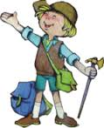](http://images.google.sk/imgres?imgurl=http://www.familiar-m.com/obrazky/turista.gif&imgrefurl=http://www.familiar-m.com/index.php%3Fsekcia%3D4%26lg%3Dsk&h=184&w=149&sz=15&hl=sk&start=73&um=1&tbnid=MDgXVnbP4q2yDM:&tbnh=102&tbnw=83&prev=/images%3Fq%3Dturista%26start%3D60%26ndsp%3D20%26um%3D1%26hl%3Dsk%26sa%3DN)**[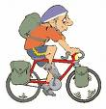](http://images.google.sk/imgres?imgurl=http://kolari.olomouc.com/CeskeDrahy/cyklista1.gif&imgrefurl=http://kolari.olomouc.com/CeskeDrahy/pujcovny.html&h=270&w=262&sz=25&hl=sk&start=10&um=1&tbnid=00MdyaqjOS9cBM:&tbnh=113&tbnw=110&prev=/images%3Fq%3Dcyklista%26um%3D1%26hl%3Dsk)[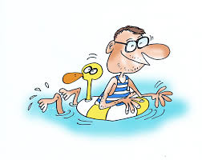](http://images.google.sk/imgres?imgurl=http://www.memorialcernota.eu/cz/fejeton_cz_soubory/plavec.jpg&imgrefurl=http://www.memorialcernota.eu/cz/fejeton_cz.htm&h=1529&w=1923&sz=237&hl=sk&start=5&um=1&tbnid=ikaYjc5wJTP4iM:&tbnh=119&tbnw=150&prev=/images%3Fq%3Dplavec%26um%3D1%26hl%3Dsk)Fyzická aktivita** - v súčasnosti sa pozoruje trend znižovania pohybovej aktivity u detí. Deti chodia menej pešo, menej sa bicyklujú, stále viac času trávia pri televízií, videohrách a počítačoch. Fyzická aktivita je indikovaná ako prevencia i liečba obezity. Záťaž závisí od stupňa postihnutia dieťaťa, jeho veku, pohlavia a trénovanosti. Pohybová aktivita má priaznivý vplyv aj na pridružené ochorenia, znižuje inzulínovú rezistenciu, optimalizuje krvný tlak a podporuje začlenenie dieťaťa do kolektívu. Vhodné sú druhy športu, ktoré nezaťažujú kosti a kĺby. Odporúčané sú chôdza bicyklovanie a  plávanie.

Podrobnejšie na [www.ruvztn.sk](http://www.ruvztn.sk) (téma „Pohybová aktivita a výživa“)

**Rodinné zázemie** zohráva mimoriadne dôležitú úlohu. Na prevenciu obezity detí sú najdôležitejší ich rodičia resp. vychovávatelia. Sú známe určité vzory správania, ktoré sa 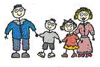vytvárajú už v prvých rokoch života. Tieto deti preberajú od svojich rodičov a pretrvávajú aj v ďalších obdobiach života. Rodičia sú vzorom pre svoje deti : „rob ako to robím ja“ namiesto „rob ako hovorím“.

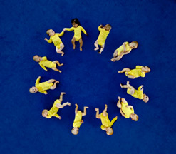

Súboj s obezitou je súboj na dlhé trate. Zvíťazí len ten, kto má trpezlivosť a pevnú vôľu, kto si princípy správnej životosprávy osvojí už v detstve. V dospelom veku sa potom stanú úplnou samozrejmosťou, príjemnou a neodmysliteľnou potrebou každého dňa.

**Zdroje údajov:**

* Hainer, V. 2004b. Epidemiologie a zdravotní rizika obezity. In Hainer, V., 2004. Základy klinické obezitologie. Praha: Grada Publishing, a.s., 2004. s. 31-44. ISBN 80-247-0233-9.
* Lisá, L. 2004. Obezita v dětském věku. In Hainer, V., 2004. Základy klinické obezitologie. Praha: Grada Publishing, a.s., 2004. s. 293-301. ISBN 80-247-0233-9.
* Šimurka, P., Ďatelová, M., Rosipal, Š. 2003. Primárna prevencia aterosklerózy v detskom veku. Martin: Osveta, 2003. 121s. ISBN 80-8063-147-6.
* ÚVZ SR 2007a : Európska charta boja proti obezite. [online] [cit. 2007-02-14]. Dostupné na internete : <http://www.uvzsr.sk>
* ÚVZ SR 2007b : Hodnotenie nadhmotnosti a obezity u detí pomocou štandárd BMI. [online] [cit. 2007-02-14]. Dostupné na internete : <http://www.uvzsr.sk>
* ÚVZ SR 2007c : Národné štandardy BMI (National Reference Standards BMI) u detí a mládeže 7 – 18 rokov (je vaše dieťa obézne?). [online] [cit. 2007-02-14]. Dostupné na internete: <http://www.uvzsr.sk/news/narodne_standardy.html>
* WHO: Controlling the global obesity epidemic. [online] [cit. 2007-03-15] Dostupné na internete: <http://www.who.int/nutrition/topics/obesity/en/>

Spracoval: Bc. L. Cvečková